1、（K73）  
验证集群连接的时候，为什么输入具体ip不行，输入127.0.0.1可以呢

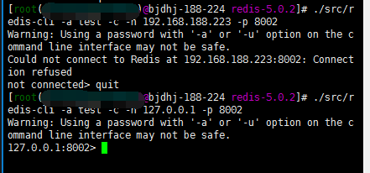

要确定ip是否正确，还有最好把防火墙关闭再试试，或者从另外一台机器上用这台机器的ip连接试试

2、（N49）redis搭建主从结构情况下，为保证redis数据不丢失，怎么跳转持久化策略啊？

用aof或者混合持久策略，因为集群里每台机器的内存不会太大用aof也是可以的

4、（M57）想问一下诸葛老师，在lru缓存淘汰策略中，上课时您说淘汰的数据不写入AOF里，那它不就永远消失了吗？再次访问时候怎么办？

Lru缓存淘汰策略不是不写入aof，是从redis内存和aof持久化文件里把满足lru策略需要清理掉的缓存数据直接删除，已经删除的数据再次访问缓存里肯定没有了，但是你数据库里还有哈，可以再次查询数据库把结果放入redis

1. （H36）
2. 这6个实例需要密码都一样吗？如果不一样，能启动吗

密码必须都一样哈，集群是一个统一的整体

②redis 启动集群，只用在任意一个机器上执行集群命令就行IMG_256  
截图的命令就行了吗

是的